Tworzenie i modyfikowanie table z poziomu kodu sql w Postgresql.

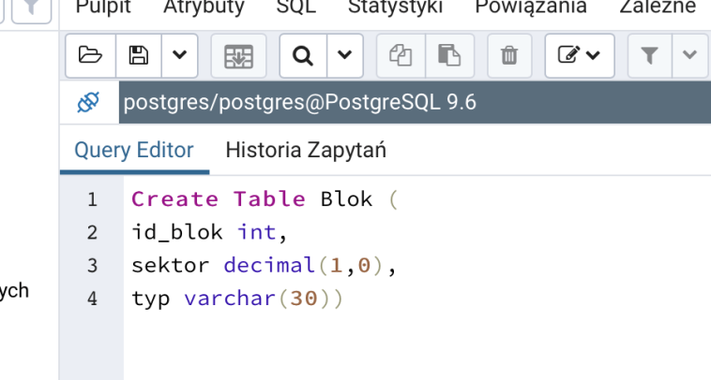

- Utworzenie pierwszej tabeli – Blok

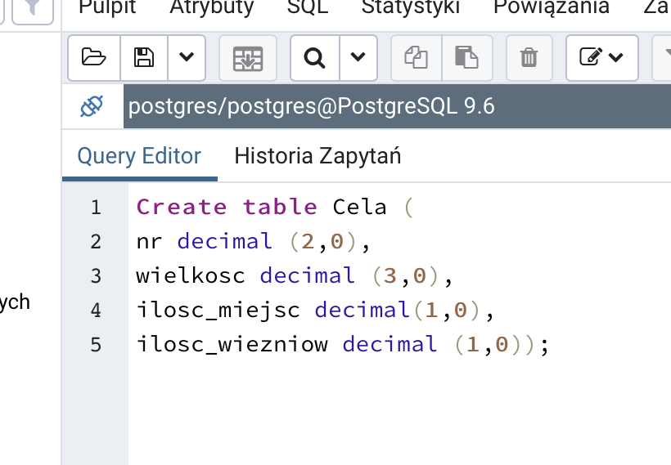

- Utworzenie tabeli Cela
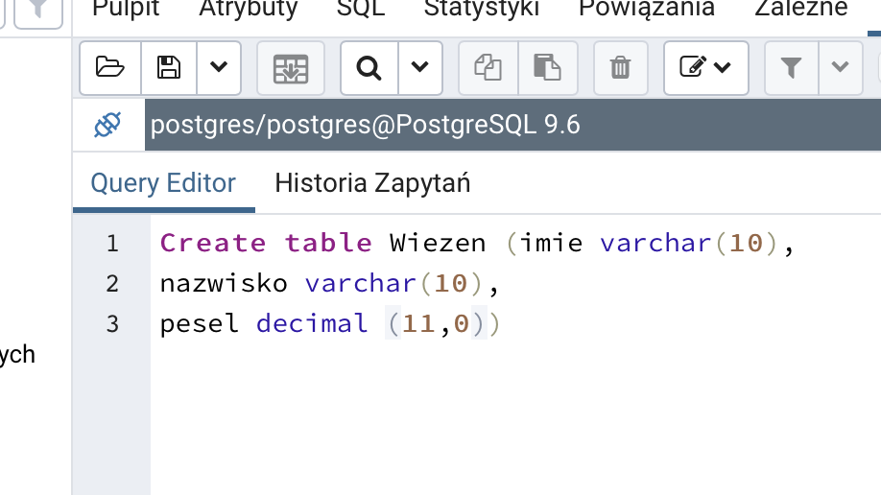

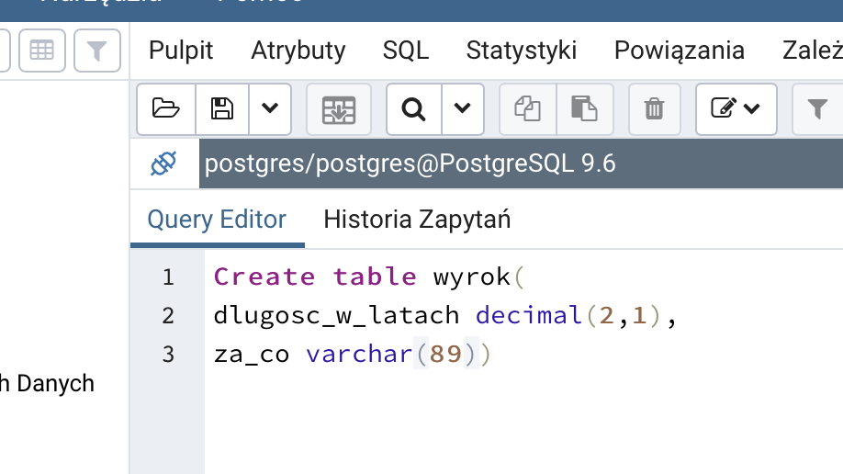
- Utworzenie tabeli wyrok
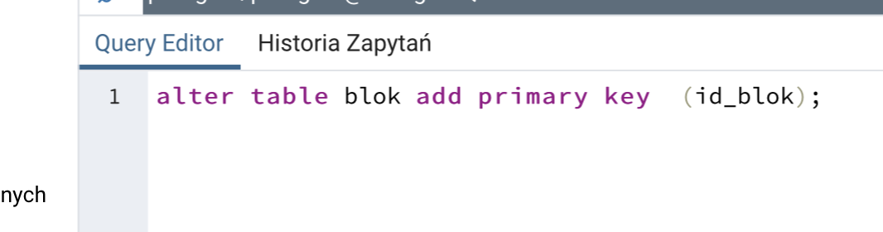
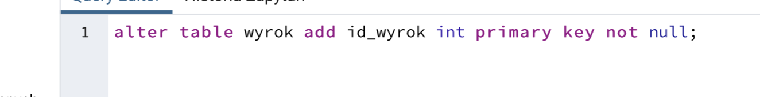

- Zmiany w tabeli bok i wyrok – dodanie kluczy podstawowych oraz ograniczenia integralnościowego not null.

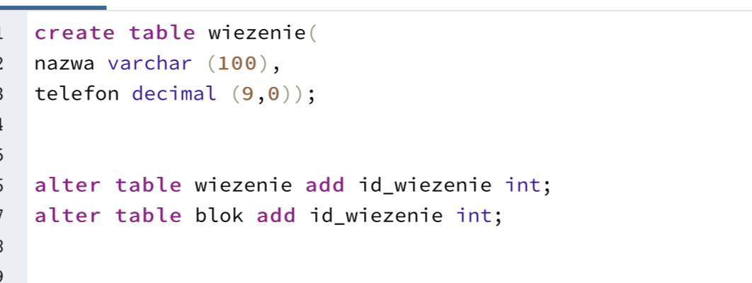

Utorzenie tabeli wiezenie, dodanie kluczy obcych i podstawowych dla ww table
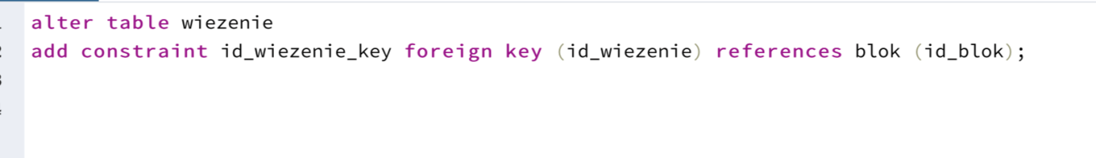

Utworzenie połączeni między tabelami (relationship) wiezenie a blok,

